**CAPITULO II MARCO DE ANALISIS Y DISEÑO**

**1. ANALISIS:**

**1.1 ESTRUCTURA DE LA EMPRESA**

**Descripción de la empresa**

Garra (grupo de ayuda rescate y reubicación animal) es una organización sin fines de lucro con el fin de proporcionar ayuda a los animales que sufren abandonó y maltrato, contando con un albergue para animales rescatados en distintas situaciones para ello se cuenta con las donaciones de socios protectores, madrinas o padrinos de uno de los animales apoyo gratuito de veterinarios y la recaudación para el fondo de las distintas actividades realizadas, ferias de adopciones para reubicar a los animales que están recuperados

**Relevamiento**

El grupo de ayuda, rescate y reubicación animal (garra) cuenta con un albergue que se encuentra ubicado en el barrio San Lorenzo este mismo provisorio, y un terreno para el albergue en construcción en el Barrio Bernardino Caballero , tiene una cuenta en Facebook y número telefónico

**Misión:** crear conciencia contra el maltrato y abandono animal, demostrando a la sociedad que un grupo de jóvenes puede ayudar a los animales que sufren todo tipos de abusos dando albergue y trabajando para reubicar a los animales.

**Visión:** Conseguir atención y ayuda de las autoridades para que se apruebe la ley contra el maltrato animal y hacer cumplir las sanciones de esta

**1.2** **ORGANIGRAMA**

Presitente/a

Personería Jurídica

Activistas

Encargado de seguimientos

Secretaria

Cobradores

Caja

Encargado Compras

Encargado de Caja

Dpto. de Compras

**1.3** **Organigrama del área a informatizar**

Presitente/a

Secretaria

Personería Jurídica

Activistas

Encargado de seguimientos

Dpto. de Compras

Encargado de caja

Caja

Cobradores

Encargado Compras

1.4 Relevamiento (cuestionarios, entrevistas, observaciones enfocados al análisis)

1¿De que manera registran a los animales que ingresan al albergue?

Por el momento ya que no contamos con un sistema no los estamos registrando solo sabemos quiénes son por los nombres que les ponemos

2¿En ese caso no resulta complicado saber que animal recibe tratamiento y que vacunas ya se les aplico?

La verdad que los tratamientos nunca se confundieron y en el caso de las vacunaciones contamos con las tarjetas de vacunación

3¿Cómo llevan a cabo el procedimiento de adopción?

Contamos con una ficha de adopción en el cual anotamos los datos del adoptante y le tomamos una fotografía con la nueva mascota para poder hacer un seguimiento luego

4¿Cuando realizan actividades para recaudar fondo expiden algún tipo de comprobante?

No ya que las actividades o ventas que realizamos no es para nuestro beneficio, sino para ayudar a los animales, ya que todos los integrantes estamos haciendo un servicio voluntario

5¿De qué manera reciben donaciones?

Recibimos en efectivo, así como también balanceados, cualquier tipo de alimentos, medicamentos, mantas, terciadas todo lo que nos pueda servir para tener bien a nuestros peludos aparte tenemos a los socios protectores que dan su aporte mensual

6¿Para ser un socio protector cual es el monto a abonar mensualmente?

Para ser un socio protector basta con abonar un 10.000 guaraníes mensual ese es el menor monto que proponemos si el voluntario quiere donar una suma mensual mayor a ese monto bienvenido sea

7¿Como hacen para cobrar a los socios protectores?

Para ello como grupo nos organizamos y están los que son exclusivamente cobradores asi cuando llegan las fechas de los socios se les frecuenta con la ficha correspondiente de que un miembro de garra le está cobrando su aporte

8¿En caso de que una persona quiera apadrinar un animal cual es el proceso?

Le realizamos un ficha con sus datos y de ahí todos los gatos que tenga el animal se lo pasamos a esta persona obviamente con un comprobante fiable de que no le estamos engañando

9¿En el caso de enterarse de que uno de los animales que ya fue adoptado sufre de maltrato como intervienen?

Hacemos una visita para comprobar que realmente está sufriendo y le mostramos al responsable el compromiso que firmo adjunto con la ley contra el maltrato animal y de ahí si no cambia le sacamos de nuevo el animal tal como está estipulado en el compromiso de adopción

10¿Reciben este tipo de denuncias por más que no se trate de un animal del cual ustedes estuvieron a cargo?

Claro, nosotros trabajamos en la defensa de todo tipo de animales sea cual fuere estamos dispuestos a ayudar y a concientizar

**1.5 MODELADO DE PROCESO DE NEGOCIO**

**PROCEDIMIENTO DE ALBERGUE**

La gestión albergue tiene como función registrar todos los datos de los animales que ingresan al albergue, datos de activistas o voluntarios, datos de socios protectores, datos de los adoptantes, datos de los veterinarios a cargo de cada animal, datos de los estados médicos de cada animal, los datos de los cobros a socios protectores, datos de donaciones en efectivo u otros tipos de donaciones, emitirán informes de todo lo nombrado anteriormente, y tarjetas de vacunaciones así como también se emitirán un comprobante para los donantes

**PROCEDIMIENTO DE COMPRA**

La función principal del departamento de compras es la elaboración de gestiones de compras para la semana

Las compras se realizan por el encargado de compras personalmente en donde el va a comprar todas las provisiones con la factura de la compra, la cantidad y el monto total de la compra, seguido de esto se registran las compras con los detalles, en caso de devoluciones o error de factura se emite una nota de débito, y por último se remite la factura a la tesorería, para la contabilidad del monto existente en caja

**1.6 DIAGRAMA DE ACTIVIDADES**

Procedimiento de Albergue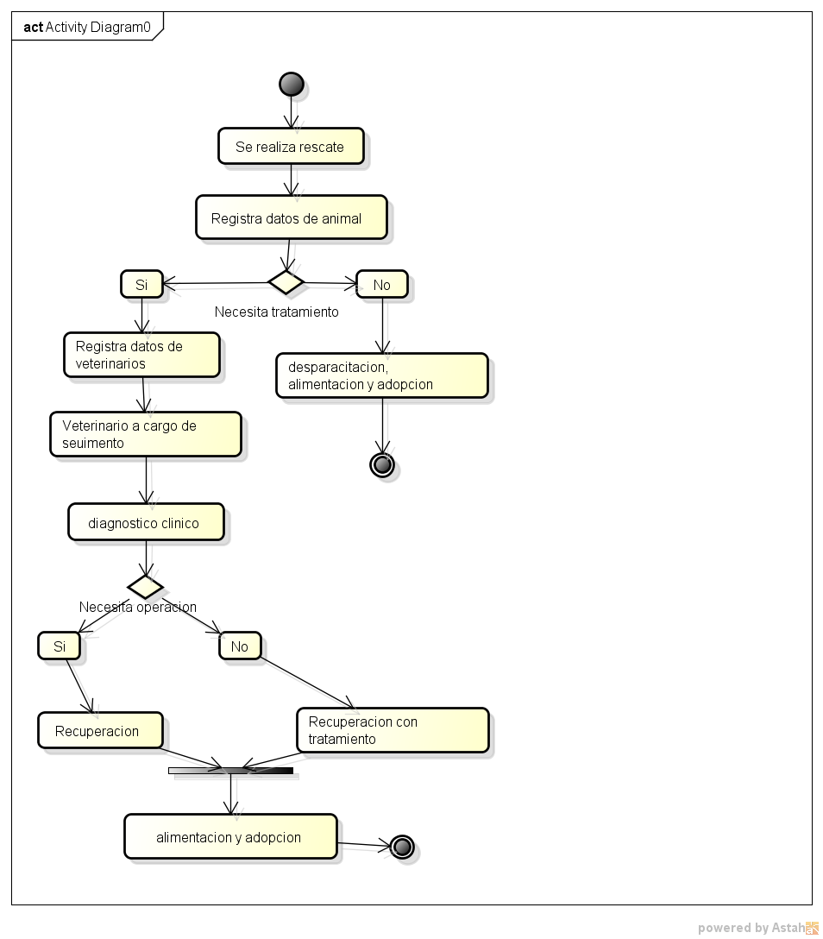

Procedimiento Compra

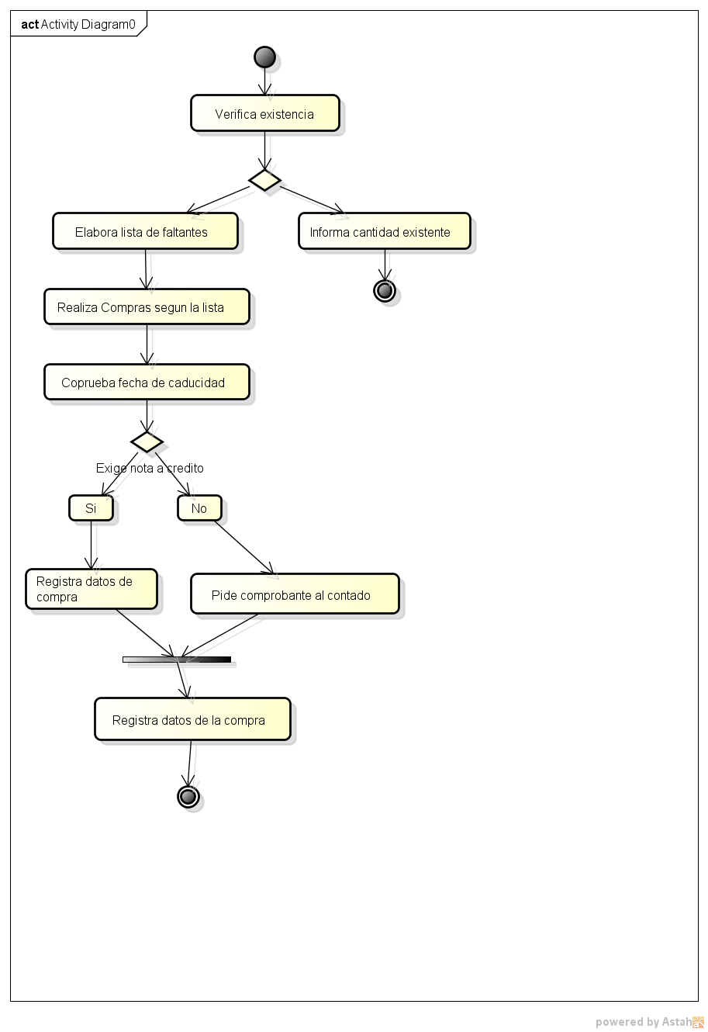

**1.6.1** **Diagrama de Actividades con Roles**

Procedimiento Albergue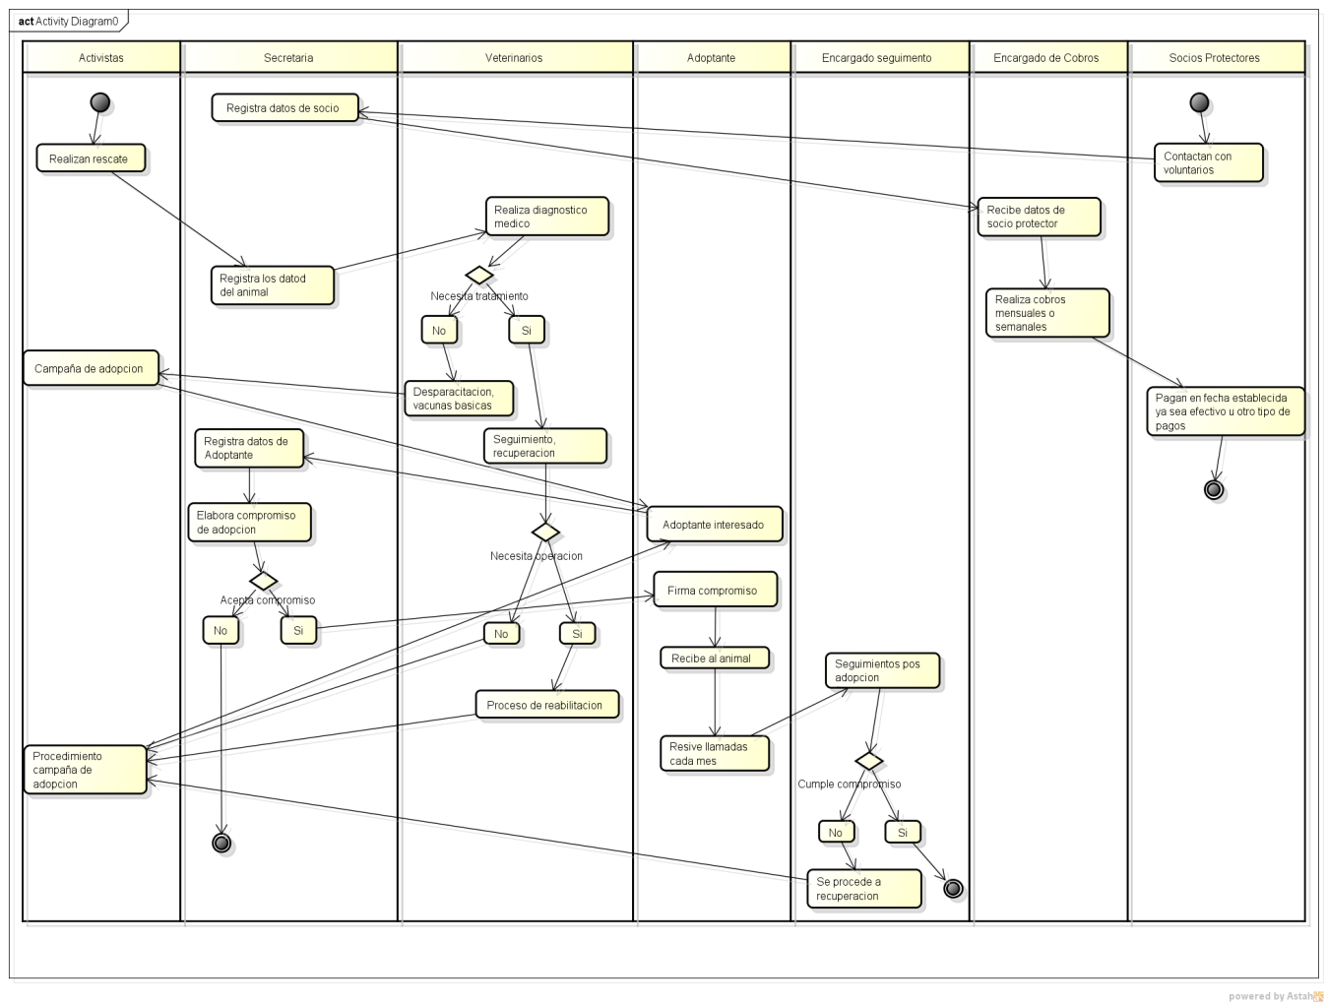

Procedimiento Compra 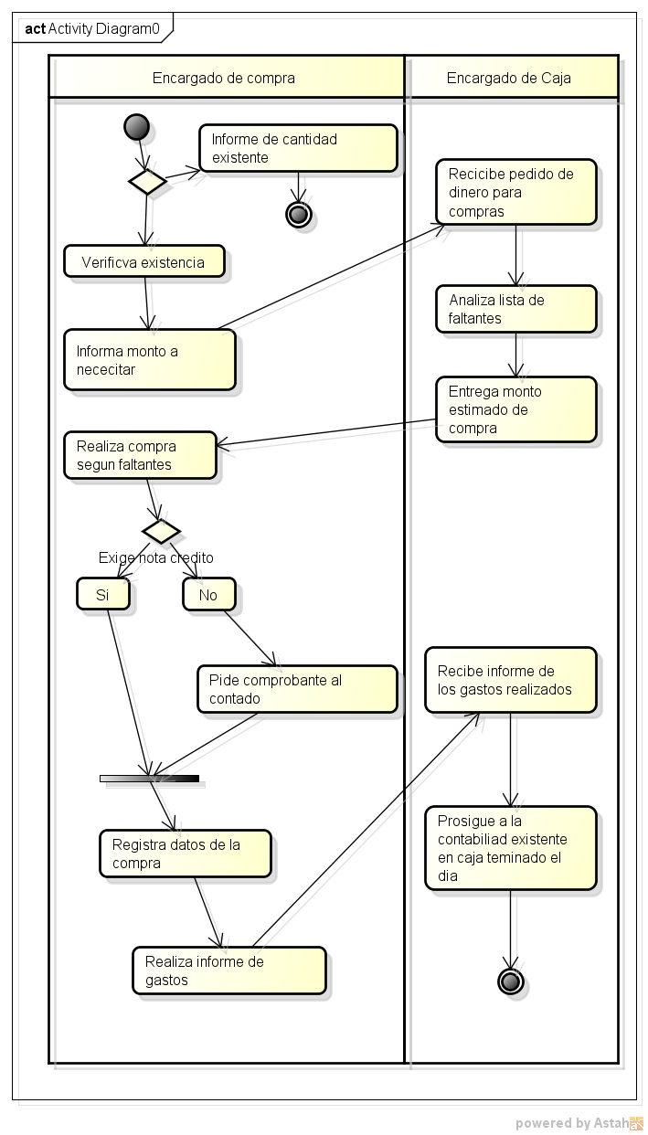

**1.7 ALCANCE DEL PROYECTO**

El proyecto abarcara

**Gestión de un albergue**

* Registrará datos de animales rescatados
* Registrará el estado medico de los animales
* Registrará datos de Veterinarios a cargo de cada animal
* Registrará datos de adopciones
* Registrará datos de adoptantes
* Registrará datos de socios protectores
* Registrará datos de Cobros a socios
* Registrará datos de donaciones efectivo u otro tipo de donación
* Emitirá informes de todos los datos que se podrán registrar
* Emitirá comprobante para los donantes y socios
* Emitirá tarjetas de vacunaciones

**Gestión las compras**

* Registrará todos los gastos en medicamentos, tratamientos, alimentos, balanceados y accesorios
* Emitirá informe de los gatos para las reuniones

**1.8 DESCRIPCION DEL PROBLEMA**

|  |  |
| --- | --- |
| El problema | Deriba de que la organización va creciendo, y se necesita conocer la cantidad de animales que fueron recogidos y dados en adopcion, asi como tambien concer los tratamientos que estan siguiendo alguno de los animales, lo cual se complica a la hora de obtener datos de adoptantes, socios protectores, animales en tratamientos, vacunaciones y otros datos relevantes |
| Afecta | A la atencion adecuada de los tratamientos que requiere un animal.  A secretetaria para hacer seguimento a los animales que fueron adoptados.  A la tesoreria para poder administrar los gatos diarios del albergue.  A los activistas para registrar a los nuevos animales rescatados y evaluarlos.  A los cobradores para obtener de manera eficaz la informacion de un socio protector. |
| Cuyo Impacto es | La confucion en el tratamiento que esta siguiendo un animal.  Desorganizacion en seguimientos de animales que fueron adoptados.  Administracion desadecuada de los fondos de la organización. |
| Una buena solución seria | Implementar un sistema informático integrado, que registre a los animales rescatados, sus tratamientos y vacuanciones dependiendo del caso,  asi como tambien registrar los datos de los adoptantes para poder hacer el seguimientos adecuado y los cobros a socios protectores o donaciones en efectivo u otro tipo de donaciones |

**1.9 OBJETIVO DEL NEGOCIO**

Al implementar el sistema Procedimientos de Albergue “GARRA” se podrán agilizar las operaciones de atención a los tratamientos de los animales que los tengan, seguimientos a los adoptados y buena contabilidad de recursos

Los beneficios son:

* Consulta rápida de adoptantes
* Fácil acceso a la información de los animales del albergue
* Exactitud de la existencia en caja
* Registros de adopciones y adoptantes a consultar de manera eficiente

**1.10 USUARIOS**

Secretario/a

Encargado de caja

Administrador/a

Encargado/a Seguimientos

**1.10.1 RESUMEN**

|  |  |  |
| --- | --- | --- |
| Perfil | Descripción | Responsabilidad |
| Secretario/a | Encardado de las documentaciones que debe realizarse en la organización | Llevar a cabo anotaciones de cada reunion, elaborar compromisos de adopción, tarjetas de vacunaciones, comunicados para las denuncias de maltrato. |
| Encargado de Caja | Tiene a cargo la organización económica de “GARRA” | Realizar informes semanales de la situación económica de la organización, administrar para los gastos diarios del albergue, registrar gastos e ingresos, registrar los cobros realizados por los encargados de esa área Registrar los datos de los animales, adoptantes, socios protectores, activistas y donaciones de todo tipo |
| Administrador/a | Caracterizado como administrador y mantenedor del sistema (evaluación de los datos, habilitación de usuarios) | Realizar la administración y la manutención de usuarios del sistema. Atribuyendo perfiles y visualizando métricas de manutención del sistema. |
| Encargado/a Seguimientos | Caracterizado por tener acceso a la información de los animales que ya fueron adoptados | Realizar seguimientos de animales que fueron adoptados para saber el estado en el que se encuentran con sus nueva familia y realizar informes para dar a conocer a los miembros los resultados obtenidos en cada reunión |

**1.10.2 AMBIENTE**

|  |  |  |
| --- | --- | --- |
| ***Ambiente Propuesto*** | | |
| Sistemas Operacionales | Servidor | Linux / BSD |
| Usuario | Windows 7 |
| Gerenciador de Base de Datos | | MySQL |
| Lenguaje de Programación | | Java |
| Servidor de Aplicación | | Java |

**1.11 VISION GENERAL DEL PRODUCTO**

Este proyecto consiste en el desarrollo del sistema en una plataforma Web. En este sistema será posible la visualización de los datos de los animales del albergue, adoptantes, socios protectores, donaciones, activistas y existencia en caja.

El desarrollo de este sistema en una plataforma WEB posibilitará su uso de forma más amigable y su acceso facilitado, pues el usuario necesita apenas un browser instalado en su estación de trabajo. Además, dispondrá informaciones para la Internet.

**1.12 REQUISITOS**

## 1.12.1 Funcionales

## Mantener Login

El sistema deberá permitir el mantenimiento de login de los Usuarios, donde el usuario ingresará a la página a través de un login y una contraseña digitados.

* Mantener Informaciones

El sistema deberá permitir la inclusión, alteración y consulta de las informaciones en relación a los Voluntarios.

* La solución debe tener la capacidad de crear, modificar ,

Guardar o eliminar datos cargados en el sistema.

* Cada Gestión puede involucrar a uno o más individuos

**1.12.2 No Funcionales**

**Desempeño**

### Tiempo de Respuesta: Se espera que no haya restricciones en cuanto al tiempo de respuesta, se puede considerar, este tiempo puede ser afectado por la conexión que el cliente posea:

Medio - 5 segundos;

Ideal - 2 segundos;

Máximo - 60 segundos.

Intolerable - 80 segundos.

**Capacidad:** Limitada por la escalabilidad de los servidores de la red del Albergue GARRA, juntamente con a velocidad de su *intranet*.

**Disponibilidad**

El sistema deberá estar disponible 24 horas.

**Recursos de Utilización**

### Las configuraciones mínimas necesarias del ambiente:

**Recursos de *Hardware* (ideal):**

* Pentium(R) 4 CPU de 3GHz;
* 524 MB RAM;
* Hd de 40 GB.

**Recursos de Software:**

* Sistema Operativo Linux
* Servidor de Aplicación Java;
* Base de Datos MySql;

**Recursos de Ambiente**

* Conexión con Intranet.

**1.12.3No Técnicos**

El tiempo medio de entrenamiento será de una semana para cada entrega parcial del sistema.

Requisitos de Homologación/Ambiente

Tipo de servicio a ser realizado

Los servicios a ser ejecutados serán: El desarrollo del sistema Albergue GARRA y la documentación del sistema.

El Albergue GARRA deberá ser testado e instalado. En este momento deberán ser entrenados operadores del sistema a ser implantado.

**1.12.4Documentacion**

Manual de usuario: Será desarrollado por el equipo

Manual de Análisis y Diseño del sistema: Será desarrollado por el equipo

**1.13 CONCLUSION DEL PRODUCTO**

El Producto estará hecho y cerrado cuando todos los requisitos establecidos en el documento de visión, en las especificaciones de casos de uso y en el modelo de casos de uso fueran atendidos.

**1.14 PRODUCTOS A SER ENTRREGADOS**

* Sistema desarrollado, instalado, testado y aprobado por el usuario;
* Base de datos utilizada en MySql;
* Archivos digitales de documentación actualizada;
* Capacitación de los Administradores y usuarios para el uso del sistema

**1.15 RESTRICCIONES, SUPOSICIONES Y DEPENDENCIAS**

La construcción del sistema depende de los siguientes factores:

* Desenvolvimiento del Cliente en el desarrollo del proyecto;
* El equipo debe estar adaptada al ambiente de desarrollo, que incluye entrenamiento en el proceso y herramientas adoptadas;
* El Arquitecto del sistema debe tener un total dominio de la arquitectura a ser implementada.